Министерство образования и науки РФ
Санкт-Петербургский политехнический университет Петра Великого
Институт компьютерных наук и кибербезопасности
Высшая школа «Компьютерных технологий и информационных систем»

ОТЧЕТ
по дисциплине «Объектно-ориентированное
программирование на языке Java»
Лабораторная работа № 3

Выполнил:
Cтудент гр. 5130902/40002 Лопатин А.В.

Проверил
Ст. преподаватель Хасанов Д.С.

Санкт-Петербург
2026 г.

Задание
Лабораторная работа 3.
World of Wampus
• Мир Вампуса — это пещера, состоящая из комнат.
• W — Вампус — это животное, которое ест всё в своей комнате.
• W сторожит золото, которое лежит в соседней комнате.
• H — Охотник, ищущий золото в пещере.
• Н имеет 1 стрелу, которая летит по прямой и может убить W.
• Мир W— это поле N * N комнат.
• В поле находятся Вампус, Охотник, ямы, золото.
• В мире Вампуса есть ямы. Охотник может упасть в яму и погибнуть.
• Около ямы охотник чувствует верерок.
• Около W охотник чувствует запах.
• Окало золота Н чувчтвует блеск.
• Чтобы взять золото, H должен убить Вампуса одной стрелой, направленной вперёд.
• Окружение — это поле N * N. В окружении находятся Вампус, Охотник, ямы, золото.
Распределение объектов в среде выбирается случайным образом.
• Охотник создает базу знаний.
• База знаний содержит набор предложений.
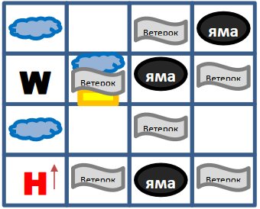
Рисунок 1 – Пример карты пещеры

Объекты:
- Pit – яма
- Gold - золото
- Wampus
- Охотник
- Smell запах,
- Breeze – ветерок
Датчики:
- Датчик запаха (Smell)
- Датчик ветра (Breese)
- Датчик блеска (Glitter)
- Датчик удара (Bump)
- Датчик звука (крик пострадавшего вампуса) (Scream)
Приводы у охотника
- Движение вперёд.
- Поворот на 90 градусов.
- - Выстрел вперёд (только одна стрела)

Код программы
https://github.com/AlexLopatin-hub/polytech_labs/tree/main/Java/lab3

Поведение охотника
Охотник выбирает действия только по ощущениям и собственной базе знаний, без доступа к полной карте. Наблюдения объединяются: отсутствие ветерка исключает соседние ямы, а ветерок свидетельствует о наличии хотя бы одной ямы. Единственный оставшийся кандидат считается доказанной ямой.
Положение единственного Вампуса определяется пересечением областей запаха и исключением безопасных клеток. Крик при попадании подтверждает убийство. Стрела летит до стены.
Золото видно только в текущей клетке, его координаты запоминаются сразу. Забрать его можно после убийства Вампуса. Известное золото становится приоритетной целью; кратчайший безопасный маршрут строится поиском в ширину. Если золото неизвестно, охотник ищет в соседних клетках Вампуса.
В остальных случаях агент исследует безопасные непосещённые комнаты. Когда они исчерпаны, выбирает неизвестную клетку на границе достижимой безопасной области с минимальной оценкой риска; при равенстве предпочитает ближайшую. Доказанные ямы и живой Вампус исключаются.
Риск ямы равен нулю при доказанной безопасности; иначе используется максимум из 0,2 и значений $1/K$. Риск Вампуса равен $1/W$, если его присутствие возможно. После смерти Вампуса его риск равен нулю. $K$ и $W$ обозначают количество оставшихся кандидатов. Общая оценка равна
$R=1-\left(1-R_{ямы}\right)*\left(1-R_{Вампуса}\right)$.
Рискованный ход отмечается в журнале и может привести к поражению. Если остаётся только доказанная опасность, симуляция завершается.

Диаграммы
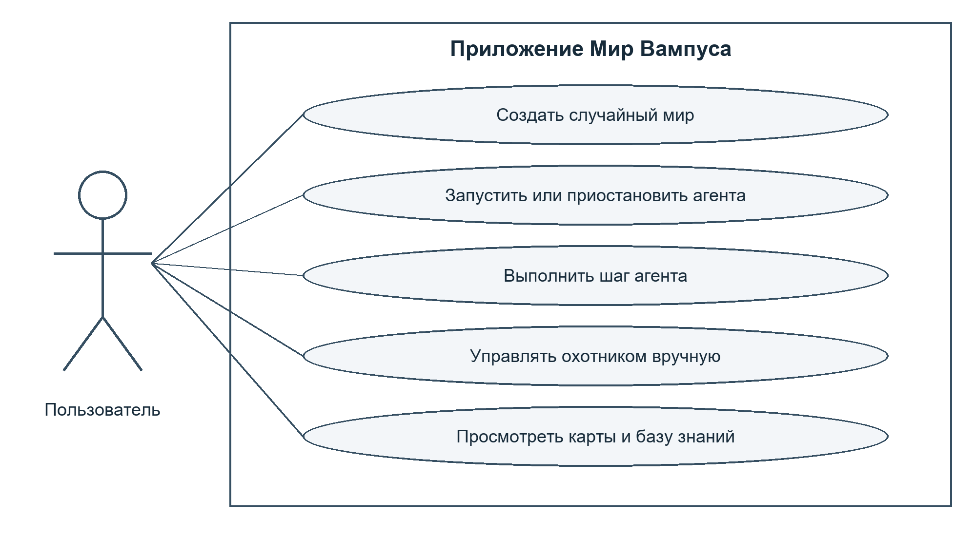
Рисунок 2 – Диаграмма прецедентов
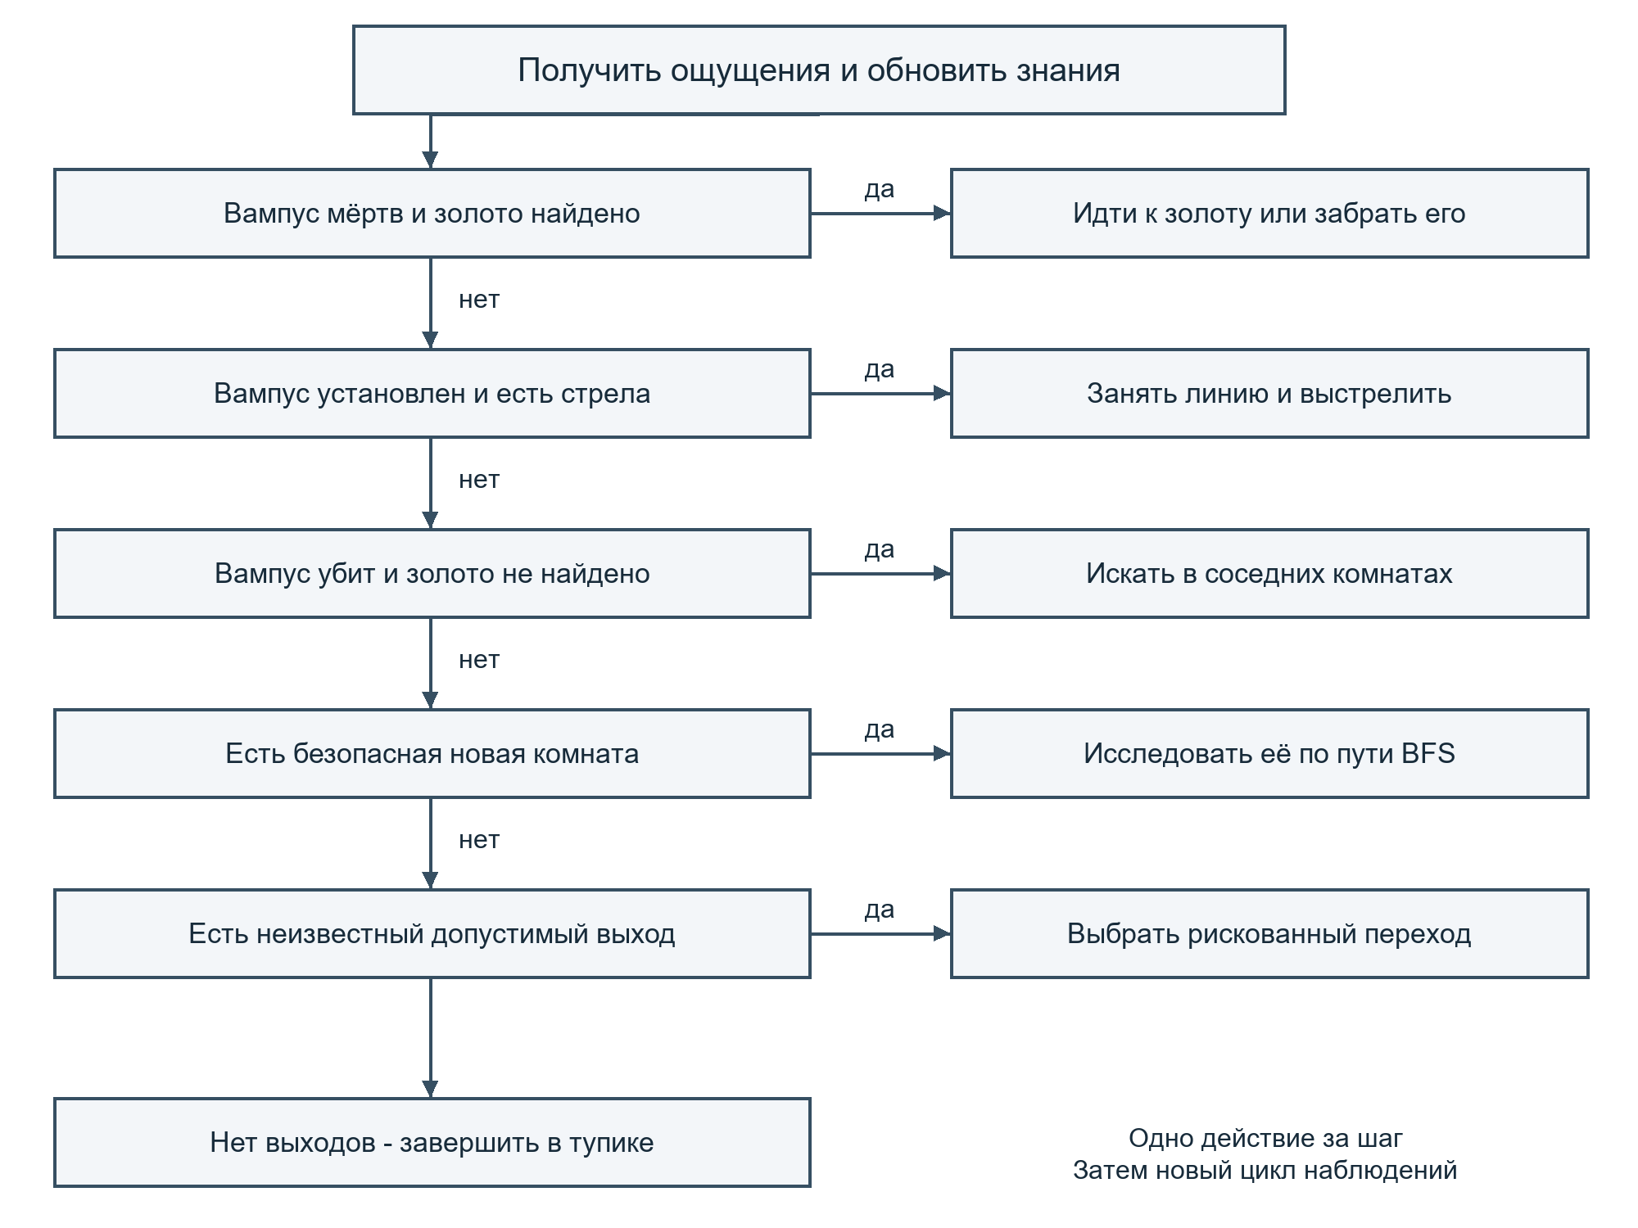
Рисунок 3 – Диаграмма деятельности охотника
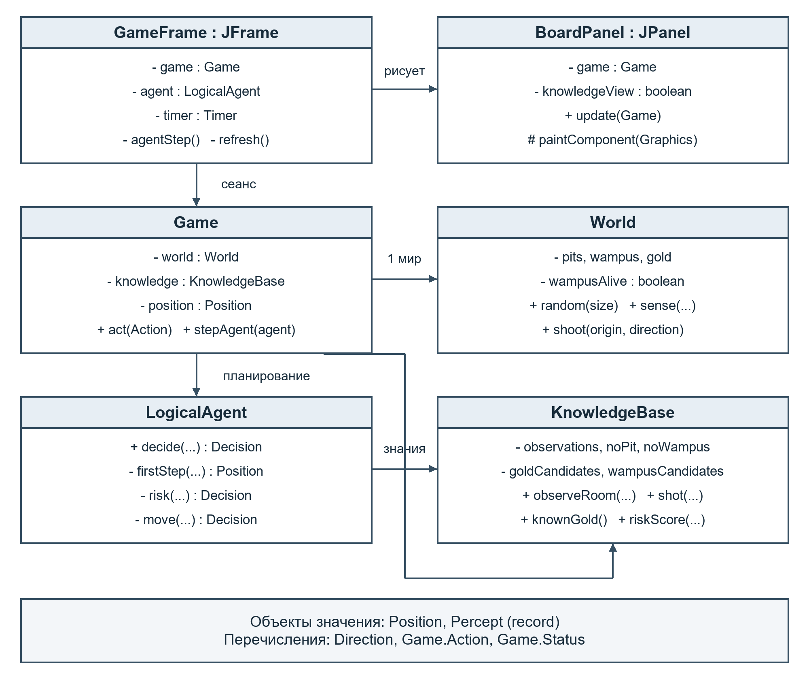
Рисунок 4 – Диаграмма основных классов
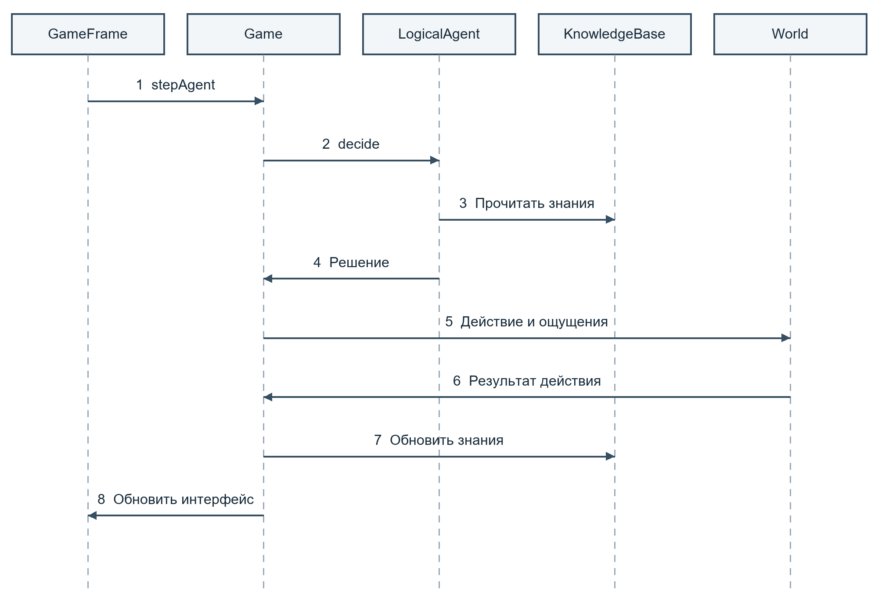
Рисунок 5 – Диаграмма взаимодействий при выполнении шага
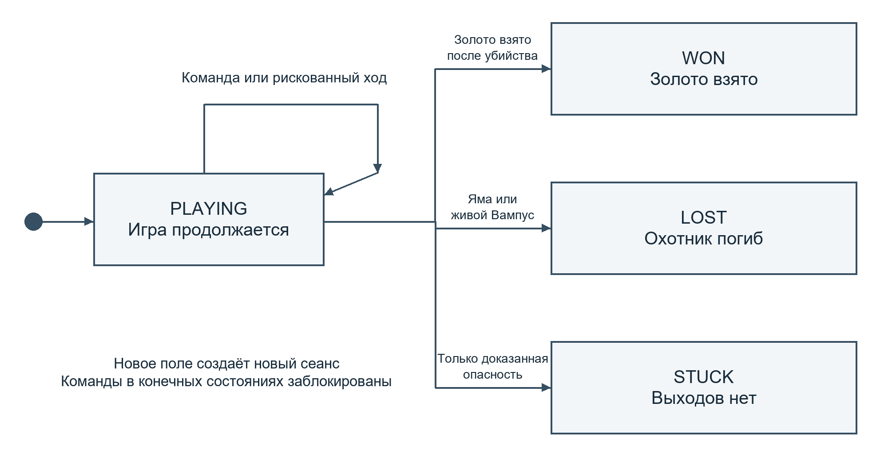
Рисунок 6 – Диаграмма состояний игрового сеанса
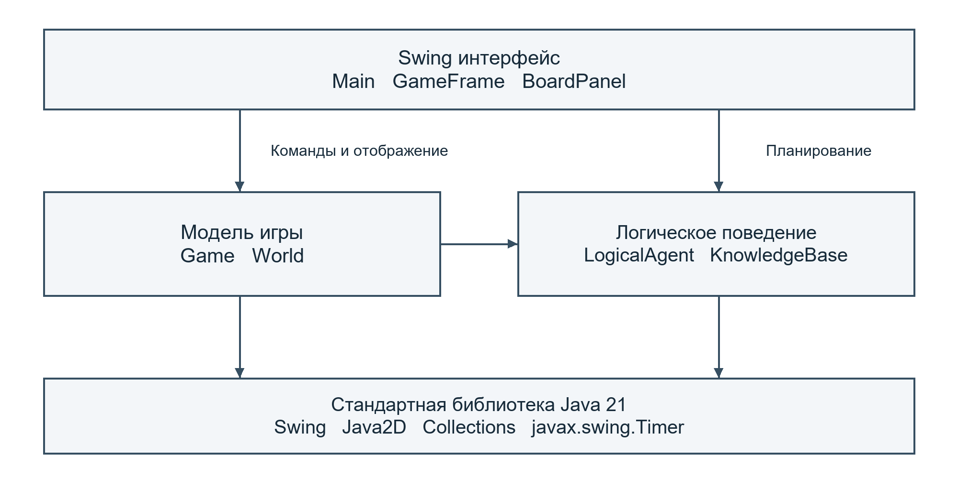
Рисунок 7 – Диаграмма компонентов

Пример работы программы
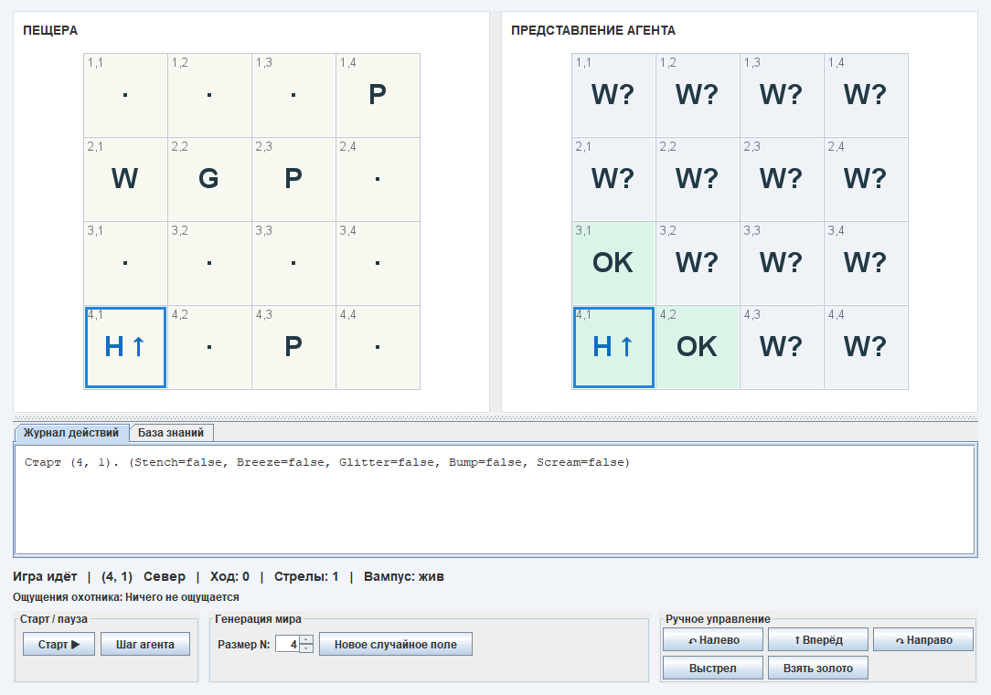
Рисунок 8 – Начало сеанса и две карты мира:
полная и доступная охотнику
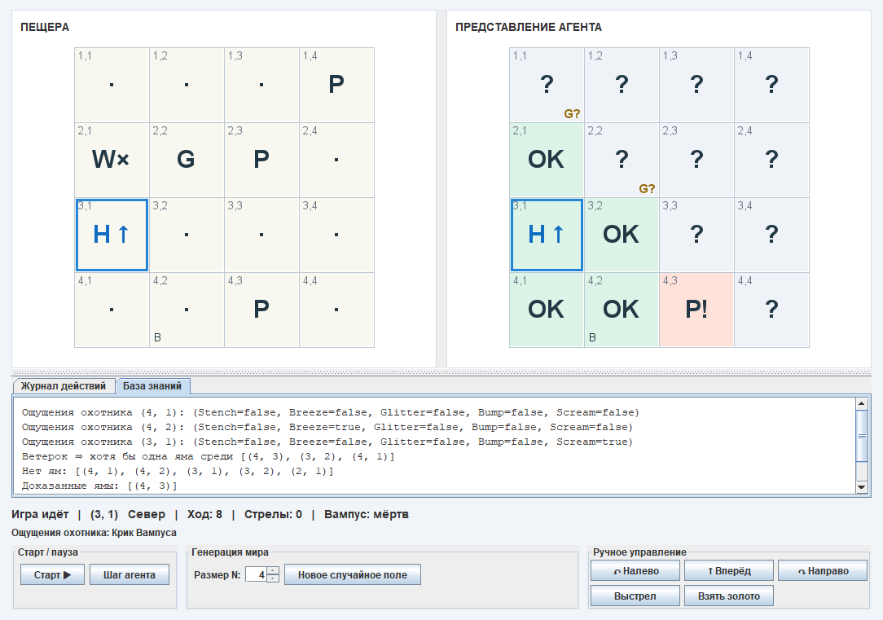
Рисунок 9 – База знаний после убийства Вампуса
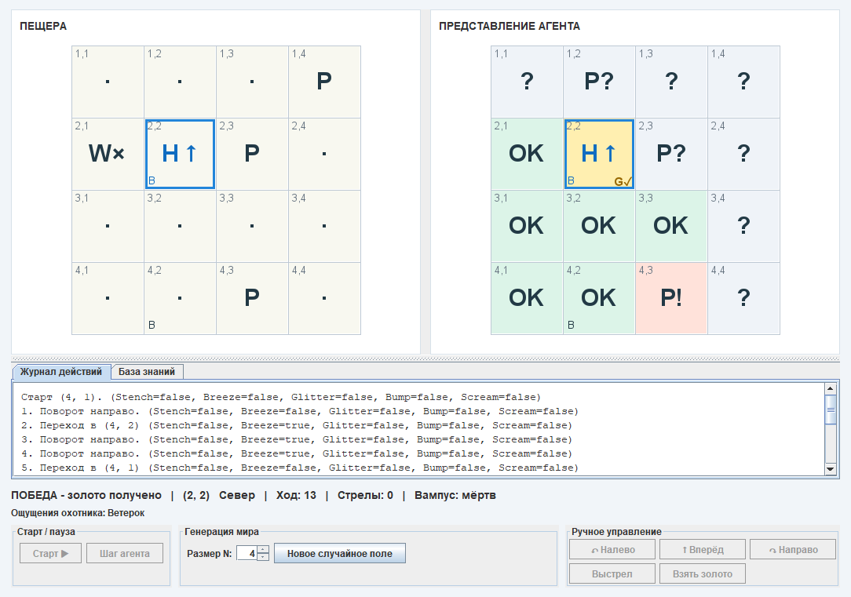
Рисунок 10 – Золото найдено и взято за 13 шагов
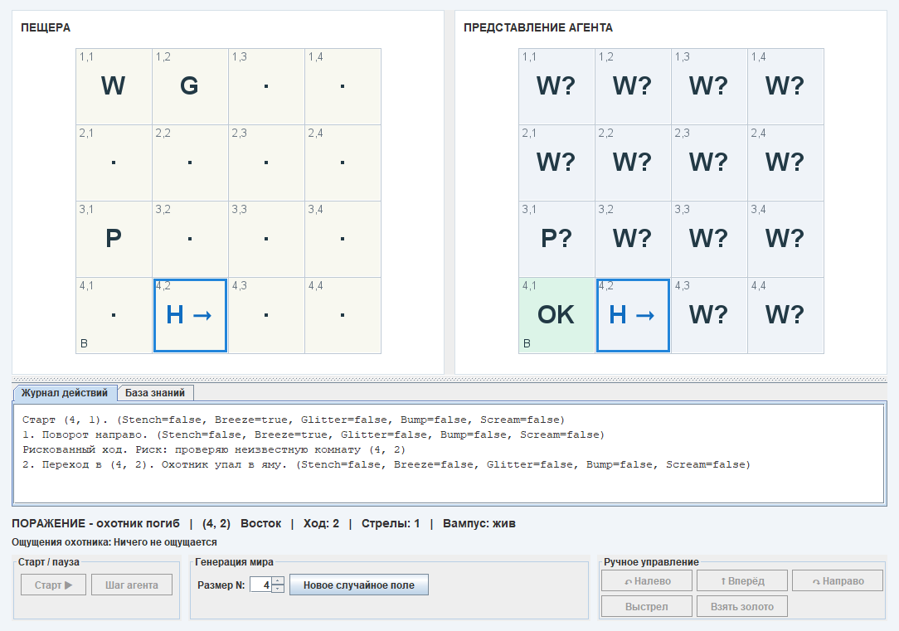
Рисунок 11 – Поражение после рискованного хода

Вывод
В ходе лабораторной работы разработана программа «Мир Вампуса» на Java с графическим интерфейсом Swing. Реализованы база знаний, логическое определение опасностей, поиск маршрутов в ширину и выбор рискованного перехода при недостатке безопасных ходов. Проверены поиск золота рядом с убитым Вампусом, условия победы и поражения. Разделение интерфейса, модели мира и планировщика позволило независимо проверять правила игры и поведение охотника.

